# 2007 年诺贝尔物理学奖——巨磁电阻效应的发现

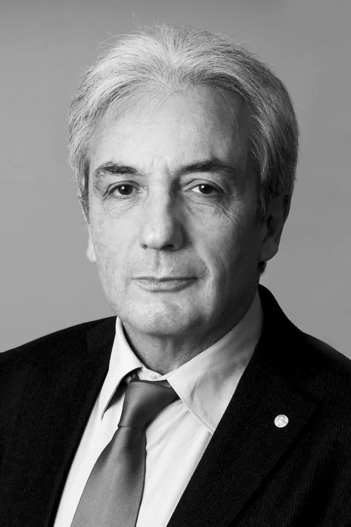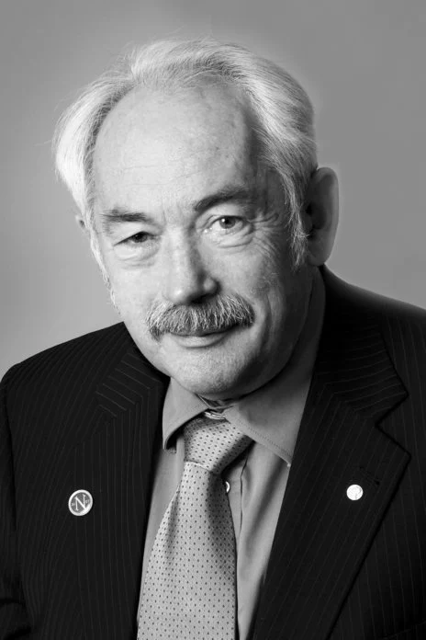

费尔像

格鲁伯格像

2007 年度诺贝尔物理学奖授予法国国家科学研究中心的阿尔伯特·费尔（Albert Fert，1938— ）和德国尤利希研究中心的彼得·格鲁伯格（Peter Grünberg，1939— ），以表彰他们在 19 年前各自独立发现了巨磁电阻效应。这一发现引发的技术进步极大地提高了计算机硬盘磁头的数据读取能力，使硬盘无论从容量还是体积上都产生了质的飞越。它还导致了新一代磁传感器的出现。

## 从磁电阻到巨磁电阻

磁电阻（Magnetoresistance，MR）是导体置于外磁场中其电阻发生变化的一种物理现象。铁、钴、镍等铁磁体的这个性质还决定于外加磁场相对于磁体中的电流方向。1857 年英国物理学家 W.汤姆生（开尔文勋爵）最早发现了铁和镍在外加磁场中的磁电阻效应。他写道：“我发现将铁置于磁场中，当电流方向与磁场方向一致时导体的电阻增大，而磁场方向与电流方向垂直时电阻减小。”这一现象被称为各向异性磁电阻（AMR），当时无法对其作出解释，人们甚至对电阻的起因都没有弄清楚，因为直到 40 年后电子才被发现。现在已经可以用量子力学作出解释，知道磁电阻现象是由电子自旋轨道耦合引起的。一般说来，磁电阻效应都非常小，电阻的变化只有百分之零点几的量级。

磁电阻效应在技术上曾经有过应用，主要是用在磁盘的读头和磁场传感器元件。广泛用于制造磁头的材料是坡莫合金，它是铁和镍的合金：Fe20Ni80。随着计算机的不断发展，对数据存储量的要求不断加大，人们迫切需要提高硬盘的存储密度，纷纷致力于改进磁电阻效应的核心材料，但都没有突破 150 年前开尔文的成果。甚至到 20 世纪 80 年代前后，科技界还普遍认为，想要显著提高基于磁电阻效应的磁传感器的性能是不可能的事情。

因此可以想象，当 1988 年格鲁伯格和费尔分别领导的两个研究组独立地发现有一些材料能够产生非常大的磁电阻时，在科技界引起了何等的震撼和关注。这一现象就叫做巨磁电阻效应（Giant Magnetoresistance，GMR）。这种材料是由纳米多层磁膜构成的，每层膜只有几个原子层厚，铁磁膜与非铁磁膜相间层叠。由格鲁伯格领导的小组，采用的磁膜结构是铁-铬-铁（Fe/Cr/Fe）三层，就像三明治一样，如图 2007 – 1 所示。而费尔领导的小组，采用的磁膜则是由多达 60 组的铁-铬夹层（Fe/Cr）*n* 构成，如图 2007 – 2 所示，其中 *n* 高达 60。

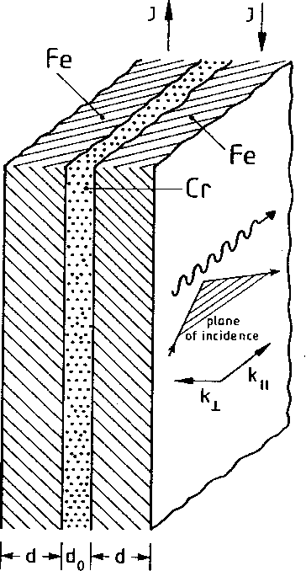

图 2007 – 1 Fe/Cr/Fe 三层膜

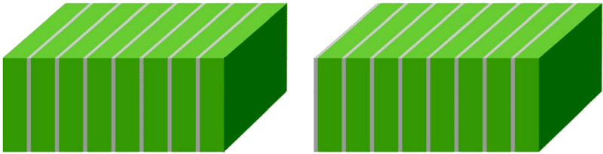

图 2007 – 2 Fe/Cr/Fe多层膜

纳米

图 2007 – 3 是费尔小组最初报道的实验结果。图中横轴为外磁场强度，纵轴为电阻的变化。不同的曲线显示了磁膜层数和非磁性层厚度对磁电阻的影响，可以看到由 9 Å（1 Å = 0.1 nm）厚非磁性层分隔的多层磁膜的电阻，在磁场的作用下几乎减小了 50 %。

图 2007 – 3 费尔小组的（Fe/Cr），多层系统（低温 4.2 K）所得结果，HS 表示饱和磁场强度

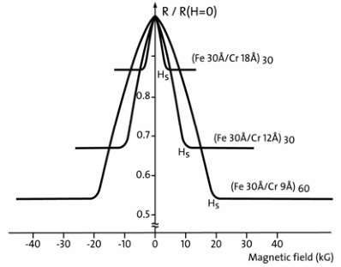

费尔小组和格鲁伯格小组不仅得到了比以往强得多的磁电阻效应，而且一致判定这是一种全新的物理现象，与以前的磁电阻效应有完全不同的特性。在费尔论文的标题中首次引入巨磁电阻一词，格鲁伯格则在论文中指出这一新物理现象的巨大应用前景，并为这项成果申请了专利。

巨磁电阻的发现立即打开了广泛应用于科学与技术的大门，对数据存储和磁性传感器技术产生了巨大影响。全世界成千上万的科学家纷纷投身于这一新型材料的研究和开发。这一事例很好地展示了一项完全想不到的科学发现，可以引发崭新的科技和商业产业。

## 格鲁伯格的贡献

1972 年，格鲁伯格任德国尤利希科学研究中心固体物理学部的磁学研究所研究员，这个研究所刚刚在 1971 年由金恩（W.Zinn）教授创建，主要研究课题是探讨磁性半导体的性能。由于格鲁伯格有过研究光散射的经验，利用光散射技术观测磁性材料中的自旋波就成了他深感兴趣的题目。正值研究所初建急需仪器，他和同事们从一开始就投身于研制一种新型的法布里-帕罗干涉仪，让光束在镜片中来回通过三次，以提高分辨率。他把这一分析器件安在布里渊散射光谱仪上，用于研究稀土基磁性半导体 EuO 和 EuS 中的实体和表面自旋波。1977 年，终于观测到了 EuO 表面的自旋波。这是他的第一项研究成果，后来被权威作者收进固体物理学教科书作为磁学新进展的事例之一。

为了深入研究铁磁性材料的表面自旋波，格鲁伯格选择了铁薄膜样品，继而转向以铬薄膜作为隔层的双层铁膜，或者叫做铁/铬/铁（Fe/Cr/Fe）三层膜。之所以选铬作为隔层，一是因为铬是非铁磁性材料；二是因为它与铁非常匹配，有相似的晶体结构和热力学特性，便于外延生长。

1984—1985 年格鲁伯格利用学术休假的机会赴美国阿贡国家实验室当访问学者，参加一个以布洛斯基（M.Brodsky）教授为首的团队研究材料科学。研究组里有一位擅长分子束外延技术的专家，名叫索维斯（H.Sowers）。他为制备 Fe/Cr/Fe 薄膜样品发挥了很好的作用。在研究这一样品的过程中，格鲁伯格等人发现了反铁磁性耦合。论文发表于 1986 年，这时他已返回德国尤利希研究中心，开始转向研究铁磁性薄膜的电阻特性。反铁磁性耦合是格鲁伯格的第二项发现，前两项工作，特别是光学分析技术的研制为研究磁性薄膜的磁电阻做好了必要的准备。

格鲁伯格对磁性薄膜的磁电阻的关注起源于莫特（Nevil Mott）1936 年对磁性合金的理论分析（请参阅 [1977 年诺贝尔物理学奖](https://enjoyphysics.cn/Article3173)）。这一理论的核心是双自旋电流模型，认为金属中电阻的成因是电子散射，对于磁性材料，电子散射取决于自旋取向。由于量子力学的空间量子化，电子自旋取向只能沿两个方向，即平行于和反平行于局域磁化，从而形成两个电流。从这一理论可以推断，如果在电子的平均自由路程内使局域磁化改变方向，就可以控制电子的散射率，使电阻发生变化。对于格鲁伯格来说，问题的关键在于如何通过改变样品薄膜的厚度，达到控制自旋散射的目的。格鲁伯格的本意是验证莫特的双自旋电流理论，并进一步研究磁性物质的磁电阻特性，没有想到，经过多次实验，竟发现了莫特理论无法解释的巨磁电阻效应。

诺贝尔物理学奖评审委员会在宣布授予格鲁伯格以诺贝尔奖时说，这是一次“好奇心导致的发现”。但是当有人问格鲁伯格：“您是不是也认为这一重要的发现是偶然取得的？"格鲁伯格回答说：“1988 年巨磁电阻效应的发现不是偶然的现象。自从 1986 年发现了反铁磁耦合现象后，我们就开始着手寻找能够改变磁电阻的材料。真正让我们感到惊讶的是巨磁电阻效应的强度。”

如果说，格鲁伯格发现巨磁电阻效应的经历迂回曲折，那么，费尔独立地发现同样的效应却是走了一条直路，因为这是他一贯追求的结果。

## 费尔的贡献

费尔 1970 年在南巴黎大学坎贝尔（Ian Campbell）教授指导下获物理学博士学位，在做博士论文期间开始研究与自旋相关的电子散射。在莫特双自旋电流模型理论的指引下，他和坎贝尔通力合作，致力于铁磁金属中的自旋相关电流的研究，特别注重的是自旋相关杂质散射。在广泛地研究了各种不同杂质的自旋散射后，证明了自旋向上和自旋向下的电子确实形成了相互独立的两种电流通道。在这一基础上，费尔提出在 Ni 片上掺不同的杂质，从而改变自旋电流的不对称性。这一思想实际上已经闪现了巨磁电阻效应的先导。但是要真正实现这一目标，还需要得到必要的技术支持，那就是纳米金属薄膜的生成。也就是说，只有在薄膜生长技术，特别是分子束外延技术提高到这样的高度，能够精确地制造出纳米量级的磁性多层薄膜时，才有可能在实验中实现预想中的薄膜器件。所以，当格鲁伯格 1986 年那篇关于 Fe/Cr/Fe 三层结构中的反铁磁性耦合的论文一发表，费尔立即意识到机会来了，有可能实现和测试自己设计的自旋散射效应的薄膜结构。经过反复测试，终于在 1988 年发现了巨磁电阻效应。他得到的实验结果如图 2007 – 3 所示。

## 帕金的贡献

巨磁电阻效应的发现如果没有及时得到技术上的支持，也是很难转化为生产力的。这是因为费尔和格鲁伯格所用的外延附生方法（即让一种物质的结晶附于另一物质结晶表面上生长，使之沿袭原有结晶基层的构造），既费事又昂贵，仅适于实验室研究，无法用于大规模工业生产。对此，在美国工作的英国人斯图亚特·帕金（Stuart Parkin）起了重要作用。他发现应用简单得多的阴极真空喷镀方法可以获得同样的效应，而且这一效应实际上并不一定要有非常完善的薄层结构。这样一来，就为 GMR 系统的工业规模生产铺平了道路，从而打开了广泛应用的渠道。应用这种技术，帕金在 1997 年研制出了新型的 GMR 读出磁头，将计算机硬盘记录密度一下子提高了十几倍，达到了 0.1 ~ 1 GB/cm2。帕金虽然没有获得诺贝尔奖，但是他的贡献受到了人们广泛的尊敬。

巨磁电阻效应的发现打开了新科技领域的一扇大门。这就是磁电子学（或自旋电子学），其核心是同时利用电子的两个基本特性，即电子电荷和电子自旋以及它们的相互作用。纳米技术的兴起是发现巨磁电阻效应的前提，反过来，自旋电子学又成了纳米技术新应用的驱动力。科学与技术相互促进，形成了良性循环。从发现巨磁电阻效应的 1988 年到诺贝尔奖垂青这一发现的 2007 年，经历了十几年，自旋电子学已经枝叶茂盛，果实累累。它是磁学、电子学和纳米科学相互结合的新学科，前途无可限量。追根溯源，格鲁伯格和费尔发现巨磁电阻功不可没。诺贝尔委员会在纳米科技和自旋电子学的众多成果中选取巨磁电阻效应作为这一新学科的第一个物理学奖项，正是由于这一效应的发现不仅是该领域中最早的重大发现，而且是对人类生活和社会生产影响最大的一项发现。

## 获奖者简历

**格鲁伯格** 1939 年 5 月 18 日出生于德国比尔森（现属捷克共和国），1959—1963 年在法兰克福的歌德大学攻读物理，1966 年在达姆施塔特技术大学获学士学位，1969 年获博士学位，1972 年起任德国尤利希科学研究中心固体物理学部的磁学研究所研究员，2004 年退休。

**费尔** 1938 年 3 月 7 日出生于法国南部小城卡尔卡松，1962 年在巴黎高等师范学院获数学和物理硕士学位，1970 年在南巴黎大学坎贝尔教授指导下获物理学博士学位，1970—1995 年一直在南巴黎大学固体物理实验室工作（期间 1976 年升任教授），1995 年以后担任法国国家科研中心物理组科学主管。

[官网链接](https://www.nobelprize.org/prizes/physics/2007/summary/)，[费尔论文链接](https://www.nobelprize.org/uploads/2017/07/fert_lecture-1.pdf)，[格鲁伯格论文链接](https://www.nobelprize.org/uploads/2018/06/grunberg_lecture.pdf)。